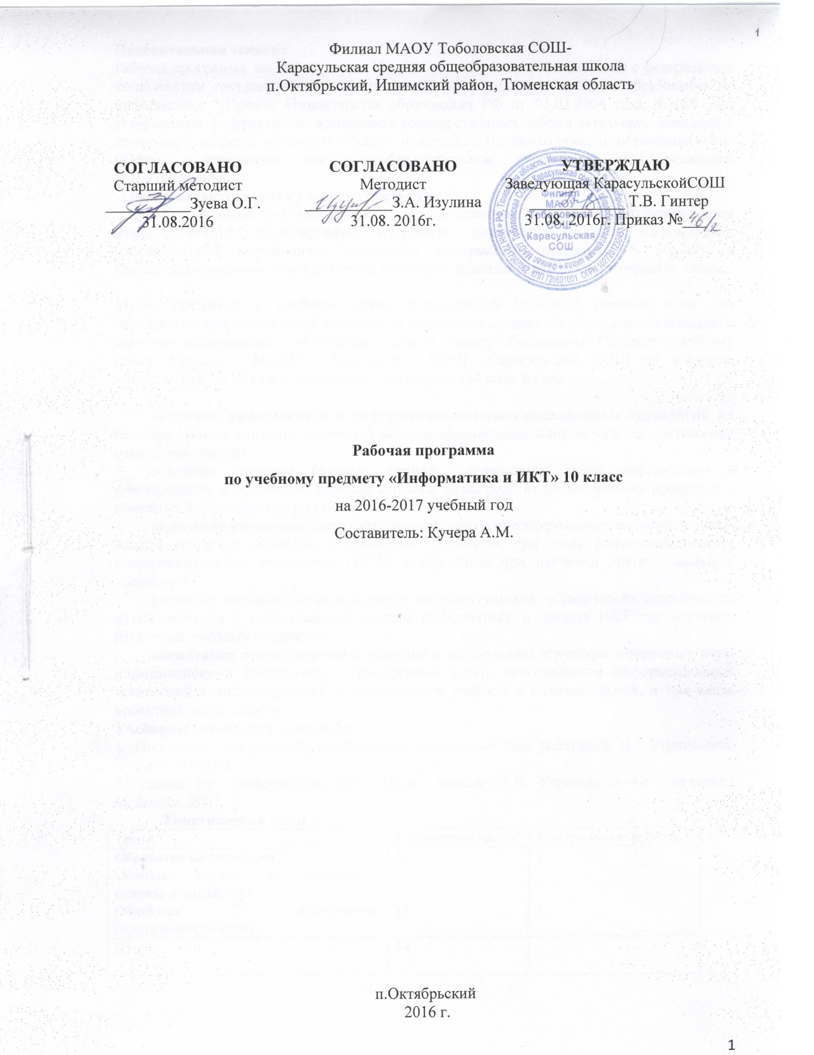

**Пояснительная записка**

Рабочая программа по информатике 10 класса составлена в соответствии с федеральным компонентом государственных образовательных стандартов среднего образования по информатике (Приказ Министерства образования РФ от 05.03.2004 года №1089 «Об утверждении федерального компонента государственных образовательных стандартов начального общего, основного общего и среднего (полного) общего образования»). С учетом программы для общеобразовательных учреждений под редакцией Н.Д.Угриновича.

**Общая характеристика учебного предмета.**

Курс нацелен на формирование умений фиксировать информацию об окружающем мире; искать, анализировать, критически оценивать, отбирать информацию; организовывать информацию; передавать информацию; проектировать объекты и процессы, планировать свои действия; создавать, реализовывать и корректировать планы.

**Место предмета в учебном плане**. Федеральный базисный учебный план для образовательных учреждений Российской Федерации отводит 70 часов для обязательного изучения информатики на ступени среднего общего образования. Согласно учебному плану филиала МАОУ Тоболовской СОШ -Карасульская СОШ на изучение информатики в 10 классе отводится 1 ч в неделю (34 часа в год).

**Изучение информатики и информационно-коммуникационных технологий на базовом уровне среднего (полного) общего образования направлено на достижение следующих целей:**

**освоение системы базовых знаний**, отражающих вклад информатики в формирование современной научной картины мира, роль информационных процессов в обществе, биологических и технических системах;

**овладение умениями** применять, анализировать, преобразовывать информационные модели реальных объектов и процессов, используя при этом информационные и коммуникационные технологии (ИКТ), в том числе при изучении других школьных дисциплин;

**развитие** познавательных интересов, интеллектуальных и творческих способностей путем освоения и использования методов информатики и средств ИКТ при изучении различных учебных предметов;

**воспитание** ответственного отношения к соблюдению этических и правовых норм информационной деятельности; приобретение опыта использования информационных технологий в индивидуальной и коллективной учебной и познавательной, в том числе проектной деятельности.

**Учебно-методический комплект:**

1. Программа для общеобразовательных учреждений под редакцией Н.Д.Угриновича, Москва, БИНОМ.

2.Учебник по информатике для 10-го класса /Н.Д. Угриновича.-4-е издание.-М.:Бином.,2007.

**Тематический план**

|  |  |  |
| --- | --- | --- |
| Темы | Количество часов | Контрольные работы |
| **Обработка информации.**  Основы логики и логические основы компьютера.  Обработка информации. (программирование) | **16**  **18** | 1  1 |
| Итого | **34** |  |

**Содержание тем учебного курса:**

**ИНФОРМАЦИОННЫЕ ПРОЦЕССЫ-34 часа**

**Обработка информации-34 часа** Алгоритм, свойства алгоритмов. Способы записи алгоритмов; блок-схемы. Алгоритмические конструкции. Логические значения, операции, выражения. Разбиение задачи на подзадачи, вспомогательный алгоритм. Обрабатываемые объекты: цепочки символов, числа, списки, деревья, *графы*. *Восприятие, запоминание и преобразование сигналов живыми организмами.*

Компьютер как универсальное устройство обработки информации. Основные компоненты компьютера и их функции. Программный принцип работы компьютера. Командное взаимодействие пользователя с компьютером, графический интерфейс пользователя. Программное обеспечение, его структура. Программное обеспечение общего назначения. Представление о программировании.

Информационные процессы в обществе. Информационные ресурсы общества, образовательные информационные ресурсы. Личная информация, информационная безопасность, информационные этика и право.

**В результате изучения информатики и ИКТ на базовом уровне ученик 10 класса должен**

**знать/понимать**

* основные технологии создания, редактирования, оформления, сохранения, передачи информационных объектов различного типа с помощью современных программных средств информационных и коммуникационных технологий;

**уметь**

* оперировать различными видами информационных объектов, в том числе с помощью компьютера, соотносить полученные результаты с реальными объектами;
* распознавать и описывать информационные процессы в социальных, биологических и технических системах;
* использовать готовые информационные модели, оценивать их соответствие реальному объекту и целям моделирования;
* создавать информационные объекты сложной структуры, в том числе гипертекстовые документы;
* соблюдать правила техники безопасности и гигиенические рекомендации при использовании средств ИКТ;

**Учебно-методический комплект утверждён приказом заведующего филиала МАОУТоболовкой СОШ -Карасульская СОШ №22/2 от 31.05.2016.**